PROGRAMA DE TREINAMENTO OPERACIONAL

(Página Intencionalmente Deixada em Branco)

Sumário
Sumário 2
Seção 1 | Prefácio 6
1.1 Declaração de Conformidade e Comprometimento 6
1.2 Controle de Revisões 7
1.3 Lista de Páginas Efetivas 8
1.4 Sinopse de Modificações 10
1.5 Distribuição 10
1.6 Abreviaturas e Acrônimos 11
1.7 Definição de termos 12
Seção 2 | Generalidades 16
2.1 VOE 16
2.1.1 Visão Geral 16
2.1.2 Política 18
2.1.3 Tipo de Operação 18
2.1.4 Deveres e Responsabilidades 18
2.2 Registros 19
2.3 Exames 19
2.3.1 Exame de Competência (135.293) 20
2.3.2 Exame de Proficiência em voos IFR (135.297) 20
2.3.3 Exame em Rota (135.299) 21
2.3.4 Reprovação em Exames 21
2.4 Designação para Função 22
2.5 Validade dos Treinamentos 23
2.6 Infraestrutura 23
2.7 Contratação de Treinamentos 23
2.8 Qualificação de Instrutores 25
2.9 Qualificação de Examinador 26
Seção 3 | Tipos de Treinamentos 28
3.1 Aplicabilidade 28
3.2 Treinamento Inicial 28
3.3 Treinamento Periódico 29
3.4 Treinamento de Requalificação 29
3.5 Treinamento de Elevação de Nível 30
3.6 Treinamento de Instrutores 30
3.7 Treinamento de Examinadores 31
Seção 4 | Segmentos de Treinamento 34
4.1 Segmento de Doutrinamento Básico 34
4.2 Segmento de SGSO 35
4.3 Segmento de CRM 36
4.4 Segmento de AVSEC 37
4.5 Segmento de Conhecimentos Gerais de Aeronaves 38
4.6 Segmento de Operações Especiais 39
4.7 Segmento de Emergências Gerais 40
4.8 Segmento de Transporte de Artigos Perigosos 41
4.9 Segmento de Currículo Solo para Cessna 208B Grand Caravan 42
4.10 Segmento de Currículo Voo para Cessna 208B Grand Caravan 44
4.11 Segmento de Currículo Solo de Instrução para Cessna 208B Grand Caravan 46
4.12 Segmento de Currículo Voo de Instrução para Cessna 208B Grand Caravan 47
Seção 5 | Programa de Treinamento de Artigos Perigosos (PTAP) 49
5.1 Generalidades 49
5.2 Conteúdo do Treinamento 52
Seção 6 | Apêndices 56
Apêndice 1 - Lista de Presença 56
Apêndice 2 - Certificado de Conclusão de Treinamento 57
Apêndice 3 - Registro Individual de Tripulante 58
Apêndice 4 - FAP 02 - Licença de Piloto Comercial 59
Apêndice 5 - FAP 04 - Habilitação de Classe - MNTE 62
Apêndice 6 - FAP 06 - Habilitação de Voo por Instrumentos - Todas as Categorias 65
Apêndice 7 - FAP 14 - Exame em Rota para Operadores Certificados 68
Apêndice 8 - Categoria de funcionários 71
Apêndice 9 - Manobras 72
A9.1 Decolagem e subida 72
A9.2 Falha no motor imediatamente após a decolagem 73
A9.3 Pouso impedido 74
A9.4 Padrão de pouso 75
A9.5 Aproximação de Precisão por Instrumentos 76
A9.6 Aproximação de Não Precisão por Instrumentos 77
A9.7 Procedimentos para descida de emergência 78
A9.8 Aproximação de Estol - Configuração Limpa 79
A9.9 Aproximação de Estol - Configuração de Pouso 80
A9.10 Aproximação de Estol - Configuração de Decolagem 81
A9.11 Curvas Acentuadas 82

(Página Intencionalmente Deixada em Branco)

Seção 1 | Prefácio

1.1 Declaração de Conformidade e Comprometimento

Este Programa de Treinamento Operacional (PTO), em sua Revisão Original, está em conformidade com a legislação em vigor, a IS 135-003, revisão D, de 5 de junho de 2020. O PTO visa atender ao preconizado pelo RBAC 135, nas subpartes E, G, e H, além de cumprir com as condições do COA e da EO da VOE.
Além disso, em conjunto com este PTO, se insere o Programa de Treinamento em Artigos Perigosos (PTAP), requerido pela subparte K do RBAC 135 e em conformidade com a IS 175-007.
A execução e revisão deste programa é de responsabilidade do Diretor de Operações da VOE que aprova este PTO.

____________________________________________
XXXXX
Diretor de Operações da VOE

1.2 Controle de Revisões

 |  | Responsável
nº | Data
Original | 17/09/2021 | XXXXX

1.3 Lista de Páginas Efetivas
Seção 1 | Prefácio
Seção | Página | Revisão | Data | Seção | Página | Revisão | Data
1 | 6 | Original | 17/09/2021 | 1 | 11 | Original | 17/09/2021
1 | 7 | Original | 17/09/2021 | 1 | 12 | Original | 17/09/2021
1 | 8 | Original | 17/09/2021 | 1 | 13 | Original | 17/09/2021
1 | 9 | Original | 17/09/2021 | 1 | 14 | Original | 17/09/2021
1 | 10 | Original | 17/09/2021 | 1 | 15 | Original | 17/09/2021

Seção 2 | Generalidades
Seção | Página | Revisão | Data | Seção | Página | Revisão | Data
2 | 16 | Original | 17/09/2021 | 2 | 23 | Original | 17/09/2021
2 | 17 | Original | 17/09/2021 | 2 | 24 | Original | 17/09/2021
2 | 18 | Original | 17/09/2021 | 2 | 25 | Original | 17/09/2021
2 | 19 | Original | 17/09/2021 | 2 | 26 | Original | 17/09/2021
2 | 20 | Original | 17/09/2021 | 2 | 27 | Original | 17/09/2021
2 | 21 | Original | 17/09/2021
2 | 22 | Original | 17/09/2021

Seção 3 | Tipos de Treinamento
Seção | Página | Revisão | Data | Seção | Página | Revisão | Data
3 | 28 | Original | 17/09/2021 | 3 | 31 | Original | 17/09/2021
3 | 29 | Original | 17/09/2021 | 3 | 32 | Original | 17/09/2021
3 | 30 | Original | 17/09/2021 | 3 | 33 | Original | 17/09/2021

Seção 4 | Segmentos de Treinamento
Seção | Página | Revisão | Data | Seção | Página | Revisão | Data
4 | 34 | Original | 17/09/2021 | 4 | 42 | Original | 17/09/2021
4 | 35 | Original | 17/09/2021 | 4 | 43 | Original | 17/09/2021
4 | 36 | Original | 17/09/2021 | 4 | 44 | Original | 17/09/2021
4 | 37 | Original | 17/09/2021 | 4 | 45 | Original | 17/09/2021
4 | 38 | Original | 17/09/2021 | 4 | 46 | Original | 17/09/2021
4 | 39 | Original | 17/09/2021 | 4 | 47 | Original | 17/09/2021
4 | 40 | Original | 17/09/2021 | 4 | 48 | Original | 17/09/2021
4 | 41 | Original | 17/09/2021

Seção 5 | Programa de Treinamento em Artigos Perigosos
Seção | Página | Revisão | Data | Seção | Página | Revisão | Data
5 | 49 | Original | 17/09/2021 | 5 | 53 | Original | 17/09/2021
5 | 50 | Original | 17/09/2021 | 5 | 54 | Original | 17/09/2021
5 | 51 | Original | 17/09/2021 | 5 | 55 | Original | 17/09/2021
5 | 52 | Original | 17/09/2021

Seção 6 | Apêndice
Seção | Página | Revisão | Data | Seção | Página | Revisão | Data
6 | 56 | Original | 17/09/2021 | 6 | 72 | Original | 17/09/2021
6 | 57 | Original | 17/09/2021 | 6 | 73 | Original | 17/09/2021
6 | 58 | Original | 17/09/2021 | 6 | 74 | Original | 17/09/2021
6 | 59 | Original | 17/09/2021 | 6 | 75 | Original | 17/09/2021
6 | 60 | Original | 17/09/2021 | 6 | 76 | Original | 17/09/2021
6 | 61 | Original | 17/09/2021 | 6 | 77 | Original | 17/09/2021
6 | 62 | Original | 17/09/2021 | 6 | 78 | Original | 17/09/2021
6 | 63 | Original | 17/09/2021 | 6 | 79 | Original | 17/09/2021
6 | 64 | Original | 17/09/2021 | 6 | 80 | Original | 17/09/2021
6 | 65 | Original | 17/09/2021 | 6 | 81 | Original | 17/09/2021
6 | 66 | Original | 17/09/2021 | 6 | 82 | Original | 17/09/2021
6 | 67 | Original | 17/09/2021 | 6 | 83 | Original | 17/09/2021
6 | 68 | Original | 17/09/2021
6 | 69 | Original | 17/09/2021
6 | 70 | Original | 17/09/2021
6 | 71 | Original | 17/09/2021

1.4 Sinopse de Modificações
Revisão | Data | Modificação

1.5 Distribuição
O PTO é distribuído entre todos os colaboradores da VOE, no entanto, é responsabilidade de cada um utilizar a versão mais atualizada. Para isso, o Diretor de Operações notificará todos os colaboradores via e-mail assim que liberada a versão mais recente.
Assim, têm posse deste:
- ANAC;
- Gestora Responsável;
- Diretora de Segurança Operacional;
- Diretor de Operações;
- Diretor de Manutenção;
- Piloto Chefe;
- Sede Administrativa;
- Base Principal de Manutenção;
- Base Principal de Operações;
- Acervo Virtual da Biblioteca Técnica da VOE.

1.6 Abreviaturas e Acrônimos

AFM -Manual de Voo Aprovado (Aircraft Flight Manual)
ANAC - Agência Nacional de Aviação Civil
ARSO - Atividade de Risco à Segurança Operacional na Aviação Civil
CANAC – Código ANAC
CBA - Código Brasileiro de Aeronáutica
COMAT - Material do Detentor de Certificado (Company Material)
CRM - Gerenciamento de Recursos de Equipe (Corporate Resource Management)
CST - Certificação Suplementar de Tipo
CTAC - Centro de Treinamento de Aviação Civil
EDTO - Extended Diversion Time Operations
EO - Especificações Operativas
ETOPS - Extended Operations
FSTD - Simulador de Voo para Treinamento (Flight Simulator Training Devices)
INVA - Instrutor de Voo
IS - Instrução Suplementar
MDA - Metilenodioxianfetamina
MDMA - Metilenodioximetanfetamina
MEC - Ministério da Educação
MGO - Manual Geral de Operação
MGSO - Manual de Gerenciamento da Segurança Operacional
PCRM - Programa de Treinamento de Gerenciamento de Recursos de Equipes (Corporate Resource Management)
PPSP - Programa de Prevenção ao uso de Substâncias Psicoativas
PTO - Programa de Treinamento Operacional
RAB - Registro Aeronáutico Brasileiro
RBAC - Regulamentos Brasileiros de Aviação Civil
RD - Representante Designada(o)
SOP - Standard Operating Procedures
THCA - delta-9-tetrahidrocanabinol-9-ácido carboxílico

1.7 Definição de termos
Carga horária: tempo necessário para se ministrar um segmento de currículo ou módulo de treinamento. Uma hora de treinamento pode incluir intervalos de até 10 minutos, mas não incluem intervalos para refeições, por exemplo. (Fonte: IS 135-003D)

Currículo: agenda completa específica para um determinado tipo de treinamento, tipo de aeronave e função de um tripulante. Cada currículo é composto por diversos segmentos de currículo. (Fonte: IS 135-003D)

Elemento: um tópico do módulo de treinamento ou de verificação, vinculado a um assunto específico. (Fonte: IS 135-003D)

Material didático: material instrutivo desenvolvido para cada tipo de currículo, compreendendo planos de aula, guias dos instrutores, manuais de treinamento, programas de computador (software), recursos audiovisuais, livros, apostilas e manuais das aeronaves. O material didático deve refletir, exatamente, o requerido nos currículos de treinamento e estar de acordo com os métodos de instrução adotados. (Fonte: IS 135-003D)

Mês de referência:mês civil em que o tripulante deve completar um treinamento ou um exame. (Fonte: IS 135-003D)

Métodos de instrução: metodologia de ensino empregada para transmitir informações aos tripulantes mediante aulas, conferências, demonstrações, apresentações multimídia e estudos dirigidos. Podem ser utilizados na instrução, entre outros equipamentos, computadores, dispositivos de treinamento, simuladores de voo e aeronaves. (Fonte: IS 135-003D)

Missões de voo: detalhamento das manobras, procedimentos e respectivas cargas horárias de cada missão de treinamento de voo em aeronave. (Fonte: IS 135-003D)

Módulo de treinamento: subparte de um segmento de currículo que contém elementos ou eventos relacionados diretamente com um assunto específico. Um módulo de treinamento inclui conteúdo programático, carga horária, material didático, método de instrução, instrutores e normalmente é ministrado numa simples sessão de treinamento. O conteúdo programático de um módulo deve conter somente a relação dos principais assuntos a serem tratados, não sendo aplicável um detalhamento maior, que deve constar nos manuais da empresa e planos de aula. Por exemplo: o segmento de currículo de solo de uma aeronave pode ser subdividido em módulos para cada sistema (hidráulico, pneumático e elétrico), entre outros; um segmento de currículo de voo pode ser separado em missões de voo, ou sessões de simulador, cada uma constituindo um módulo. (Fonte: IS 135-003D)

Módulo de verificação: parte do treinamento composta pelos exames e verificações requeridos pelo regulamento. (Fonte: IS 135-003D)

Relatório de avaliação operacional: relatório de avaliação de um tipo de aeronave que contém requisitos mínimos de treinamento para a aeronave e, se aplicável, relação com outros tipos de aeronave similares. (Fonte: IS 135-003D)

Período de elegibilidade: de acordo com os parágrafos 135.301(a), 135.323(b), 135.337(g), 135.338(g), 135.339(b), 135.340(b) e 135.505(d) do RBAC nº 135, é o período composto por 3 meses (o mês anterior ao mês de referência, o próprio mês de referência e o mês posterior ao mês de referência) onde, caso o empregado complete o treinamento ou o exame neste período de elegibilidade, independentemente do mês, deverá ser considerado que o treinamento ou o exame foi completado no mês de referência. (Fonte: IS 135-003D)

Segmento de currículo: maior subdivisão de um currículo. Contém assuntos e atividades relacionadas a um determinado treinamento. Segmentos de currículo podem ser avaliados e aprovados individualmente. Cada segmento de currículo compreende um ou mais módulos de treinamento. (Fonte: IS 135-003D)

Sessões de simulador ou em dispositivos de treinamento: detalhamento das manobras, procedimentos e respectivas cargas horárias de cada sessão de treinamento em simulador de voo ou dispositivo de treinamento. (Fonte: IS 135-003D)

Tipos de treinamento: classificação de treinamentos de acordo com o requisito regulamentar que atende. Cada tipo de treinamento é composto por diversos currículos. Exemplos de tipos de treinamento: inicial, transição, elevação de nível, periódico e requalificação conforme disposto na seção 135.321 do RBAC nº 135. (Fonte: IS 135-003D)

Treinamento modular: metodologia utilizada na elaboração do PTO, na qual subdivisões lógicas são desenvolvidas, elaboradas, revisadas e aprovadas como se fossem unidades individuais, de forma que segmentos de currículos e módulos de treinamentos possam ser utilizados em vários currículos, facilitando a elaboração e as revisões do programa de treinamento. (Fonte: IS 135-003D.)

(Página Intencionalmente Deixada em Branco)

Seção 2 | Generalidades

2.1 VOE

2.1.1 Visão Geral
A VOE é uma empresa de táxi aéreo fundada em 2021, cujo principal objetivo é integrar o povo brasileiro. Sediada na cidade de XXXXX (XX), a VOE se encontra em uma localização estratégica pela proximidade com os principais centros econômicos do País e pela facilidade de manutenção, sendo também um elo entre o interior paulista e a região metropolitana.
Razão Social | VOE Táxi Aéreo Ltda.
CNPJ | 00.000.000/0000-00
Base Principal de Manutenção  Base Principal de Operações | Aeroporto Estadual de XXXXXX- XXXXXX, XX  XXXXX, CEP: 00000-000
Sede Administrativa | XXXXXXX, XX  XXXXX, CEP: 00000-000

A Missão:
- Oferecer Táxi Aéreo excelente, seguro, acessível, eficiente e autossustentável.

Os Valores:
- Excelência, segurança e eficiência;
- Transparência;
- Compromisso com o Cliente; e
- Responsabilidade Social.

A Visão:
- Ser referência nacional em táxi aéreo, de atuação consolidada e competitiva, através de um ambiente colaborativo que propicie o crescimento e influencie positivamente a economia da nação.

A empresa atualmente trabalha com o transporte de passageiros por demanda, com tendência de expandir sua área de atuação para o transporte de passageiros e de cargas via operação regular.
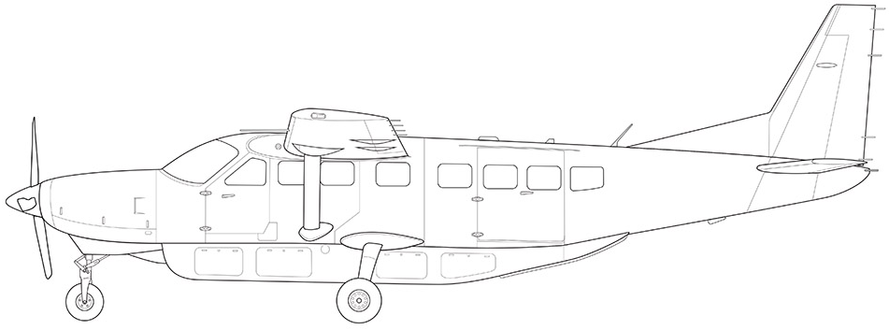
A VOE dispõe de uma aeronave Cessna 208B Grand Caravan como equipamento principal de suas operações. Além disso, conta com um quadro de funcionários enxuto, mas altamente qualificado para atender o mercado de táxi aéreo.
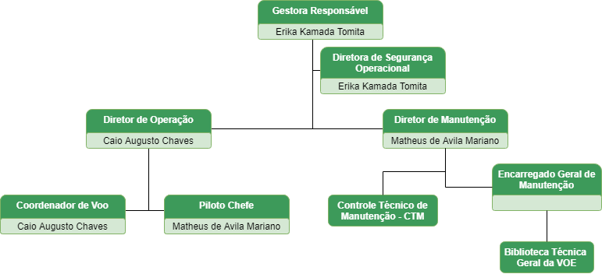

2.1.2 Política
A VOE compreende que os treinamentos são de suma importância para o seu funcionamento, para a satisfação tanto de seus colaboradores quanto de seus clientes e para a segurança do setor aeronáutico. O treinamento tem como objetivo nivelar os colaboradores ao padrão de excelência da empresa e sobretudo aos padrões exigidos pela ANAC.
A VOE veda a simulação de procedimentos anormais ou de emergência em uma operação transportando passageiros, em conformidade com o parágrafo 91.102(f) do RBAC 91.

2.1.3 Tipo de Operação
A VOE opera estritamente conforme suas Especificações Operativas, que compreende o transporte de passageiros e cargas por demanda, além de operações IFR. A VOE, sob hipótese nenhuma, opera fora do que está previsto na EO.

2.1.4 Deveres e Responsabilidades
É de responsabilidade dos tripulantes o estudo e a dedicação para melhor aproveitarem todo o Programa de Treinamento, com o intuito de atingir o nível de proficiência para a função a qual foi designado e se adequar aos padrões de excelência da VOE.
Para tanto, a VOE se compromete a oferecer o que há de melhor em infraestrutura, material didático e instrução aos participantes do Programa de Treino Operacional.

2.2 Registros
Todos os registros referentes à execução, desempenho e conclusão do treinamento oferecido pela VOE são gerenciados pelo Diretor de Operações. Os documentos ficam arquivados na Base Principal de Operações com cópia na Sede Administrativa.
São considerados registros:
- Lista de Presença (Apêndice 1);
- Para cada segmento de currículo, forma a ser utilizada por cada instrutor responsável por um particular assunto de treinamento de solo, segmento de treinamento em voo ou curso de treinamento para certificar a proficiência e o conhecimento de cada tripulante ao término do treinamento;
- Provas escritas, quando aplicável, corrigidas;
- Fichas de Instrução de Voo;
- Ficha de Instrução em Simulador;
- Record of Training;
- Certificado de Conclusão (Apêndice 3); e
- FAP, conforme a IS 00-002.

2.3 Exames
A condução dos exames e treinamentos corretivos serão feitas com base no manual da aeronave e na IS 00-002. Para a realidade do PTO da VOE - dos participantes dos treinamentos de Comandante e de Copiloto - são considerados os critérios das seguintes fichas:
- FAP 02 - Licença Piloto Comercial (Apêndice 4);
- FAP 04 - Habilitação de Classe MNTE (Apêndice 5);
- FAP 06 - Habilitação de Voo por Instrumentos (Apêndice 6);
- FAP 14 - Exame em Rota de Operadores Certificados (Apêndice 7).
A VOE manterá arquivada a FAP Original e emitirá uma via para o candidato.
O RBAC 135, define três tipos de exames por meios das seções 135.293, 135.297 e 135.299: Exame de Competência, Exame de Proficiência em voos IFR e Exame em Rota. Os exames são realizados por servidor designado pela ANAC.
Somente será permitido operar uma aeronave da VOE em voo por instrumentos simulado se
- o piloto de segurança tiver adequada visibilidade para a frente e para cada lado da aeronave ou
- se um observador competente, dentro da aeronave e com comunicação com o piloto de segurança, suplementar a visibilidade do piloto de segurança.
A VOE possui apenas uma aeronave, um Cessna 208B, que possui duplos controles em total funcionamento.

2.3.1 Exame de Competência (135.293)
O exame de competência é requerido para todos os pilotos, sejam pilotos em comando ou segundos em comando. O exame é composto por duas partes: teste oral ou escrito (cf. 135.293(a)) e o exame de competência em voo (cf. 135.293(b)).
Conforme preconiza a IS 135-003, no subtópico 5.2.6.2.2, em razão das características técnicas da aeronave operada pela VOE (monomotora com motor turboélice), o exame de competência será substituído por um exame na classe da aeronave.

2.3.2 Exame de Proficiência em voos IFR (135.297)
Por estar autorizada a operar IFR, todos os pilotos da VOE precisam realizar um exame de proficiência em voo por instrumentos nos 6 meses calendários precedentes à operação, conforme o item 135.297(a) do RBAC 135.
O exame de proficiência consiste em um exame oral ou escrito sobre o equipamento em uso e um exame em voo em condições IFR reais ou simuladas. Assim, no exame de proficiência em voo por instrumentos, devem ser realizados todos os procedimentos que o tripulante é autorizado a utilizar em operações pela VOE. Caso algum procedimento não seja realizado no exame de proficiência em voo por instrumentos, o tripulante fica impedido de realizá-lo nas operações da VOE.
Os procedimentos ou manobras devem ser executados pela pessoa a ser utilizada como piloto de forma a demonstrar que a pessoa obviamente domine a aeronave, sem restar dúvidas quanto à execução bem sucedida de qualquer fase do voo.
Como na VOE os pilotos são designados para voar em apenas um tipo de aeronave, o exame de proficiência deve ser conduzido nesse tipo de aeronave.

2.3.3 Exame em Rota (135.299)
O exame em rota é requerido de todos os tripulantes que pretendem atuar/atuam como piloto em comando. É requerido, em um treinamento inicial ou de transição, ao final do período de aquisição de experiência operacional, como verificação final antes da designação do tripulante como piloto em comando da aeronave pela VOE.
Após o tripulante estar qualificado, o exame em rota deve ser repetido a cada 12 meses. O exame em rota é realizado no mesmo tipo de aeronave em que os tripulantes são designados a voar.

2.3.4 Reprovação em Exames
Com base no Art. 163 da Lei nº 7.565 (Código Brasileiro de Aeronáutica – CBA) e no RBAC 61, todas as habilitações relativas ao exame que levou à reprovação serão automaticamente suspensas e, enquanto perdurarem as suspensões, o piloto não poderá exercer as prerrogativas correspondentes àquelas habilitações. As suspensões somente serão revogadas após o candidato ser aprovado em novo exame. Salvo informação adicional, não há impedimentos para o exercício das prerrogativas das demais habilitações que permanecerem válidas.
O candidato reprovado deve, antes de se submeter a novo exame, realizar treinamento corretivo relativo às deficiências que provocaram a sua reprovação. Este treinamento poderá consistir em estudo teórico, treinamento prático, ou ambos, conforme aplicável à falha que motivou sua reprovação.
O candidato será considerado Reprovado quando:
- não atingir o mínimo de 80% de acertos nas questões do exame oral ou não souber responder corretamente a qualquer questão cujo desconhecimento, a critério do examinador, comprometa diretamente a segurança operacional;
- falhar em identificar se o voo pode ou não ser realizado de acordo com os regulamentos vigentes, considerando a meteorologia presente, as condições da aeronave, da pista, dos pilotos a bordo, etc.;
- falhar em demonstrar competência em qualquer dos itens da FAP aplicável;
- realizar qualquer manobra extrapolando a tolerância máxima prevista no Apêndice C da IS 00-02;
- expuser a aeronave a uma condição de risco que requeira intervenção do examinador ou outro tripulante para evitar um desfecho negativo; ou
- comportar-se de maneira inadequada ou desrespeitosa durante o exame.

Um piloto reprovado em exame deve notificar a VOE sobre seu desempenho insatisfatório e deixar imediatamente de compor tripulação.

2.4 Designação para Função
Uma vez que o tripulante tenha proficiência para atuar em uma determinada função, o Diretor de Operações fará a atualização do Registro Individual de Tripulante (Apêndice 2). Imediatamente após a atualização do Registro, o tripulante já será automaticamente designado para a função a qual foi treinado.

2.5 Validade dos Treinamentos
A VOE estabelece nesta subseção o método de controle da validade dos treinamentos realizados pelos tripulantes. O controle garante que nenhuma pessoa trabalhe como tripulante sem ter completado as apropriadas fases deste Programa de Treinamento, estabelecido para a aeronave e para a função que a pessoa exercerá a bordo, conforme a seção 135.343 do RBAC 135.
A validade dos treinamentos é definida na Seção 4 deste Programa. Destaca-se ainda os treinamentos cuja validade e/ou periodicidade é estabelecido em regulamento específico. A validade dos treinamentos de transporte aéreo de artigos perigosos segue o definido na IS 175-007, não se aplicando o período de elegibilidade.

2.6 Infraestrutura
A VOE provê instalações adequadas que propiciem ambiente favorável à instrução e à aprendizagem, independentemente se próprias ou de terceiros, considerando o tipo de treinamento a ser ministrado.
Deve ser disponibilizado: salas de aulas devidamente climatizadas, isoladas de sons altos, iluminadas e limpas, adequadas ao número de alunos, mesas, cadeiras, quadro, computador, projetor, equipamentos de áudio, materiais de estudo e qualquer outro equipamento/instalação que corrobore positivamente à instrução.
O local de realização da instrução deve ser apresentado no momento da notificação de realização de treinamento.
Em caso de contratação de CTAC, deve-se verificar a homologação conforme RBAC 142 e o cumprimento aos requisitos da seção 135.335 do RBAC 135, acerca da disponibilização de FSTD e outros dispositivos de treinamento.

2.7 Contratação de Treinamentos
Quando houver necessidade, a VOE deve contratar mediante contrato ou acordo de prestação de serviço, outros detentores de certificado que operem sob o RBAC 135 ou um CTAC homologado segundo o RBAC 142.
O CTAC contratado deve prover treinamento e exames requeridos pelo RBAC 135 se:
- possuir especificações de treinamento aplicáveis emitidas segundo o RBAC 142;
- tiver instalações, equipamento de treinamento e material didático para o curso atendendo aos requisitos aplicáveis do RBAC 142;
- obter aprovação de FSTD e outros dispositivos de treinamento nos moldes da seção 135.335 do RBAC 135;
- tiver currículos, segmentos de currículo e porções de segmentos de currículo aprovados e aplicáveis ao uso em cursos de treinamento requeridos pela Subparte H do RBAC 135; e
- tiver instrutores suficientes e examinadores qualificados segundo os requisitos aplicáveis das seções 135.337 a 135.340 do RBAC 135 para prover treinamento e exames para as pessoas sujeitas aos requisitos da Subparte H do referido RBAC.
Especificamente no caso de artigos perigosos, para atendimento ao RBAC 175, devem ser contratadas entidades de ensino autorizadas segundo o RBAC 175 e a IS 175-007, conforme seção 5 deste Manual.
Da mesma forma, admitem-se outros casos em que as entidades sejam expressamente autorizadas pela ANAC para ministrar determinada instrução, como ocorre com os facilitadores de CRM e com os cursos de AVSEC.
A utilização de examinadores credenciados de outros detentores de certificados que operem sob o RBAC 135 é sujeita à aprovação prévia da ANAC, devendo ser comunicada e formalizada entre as partes mediante contrato de prestação de serviços de instrução e exame.
Em caso de contratação de organização externa à empresa, a VOE deve garantir que o treinamento executado seja aquele constante em seu PTO aprovado pela ANAC.

2.8 Qualificação de Instrutores
Os instrutores de solo devem ser adequadamente qualificados para os treinamentos que serão ministrados. Os instrutores de voo devem atender aos requisitos das seções 135.338 e 135.340 do RBAC 135, que incluem a realização de treinamentos e exames específicos para o exercício dessa função numa determinada aeronave. De forma geral, não há requisitos equivalentes para instrutores teóricos – com exceção, por exemplo, aos treinamentos de artigos perigosos regidos pelo RBAC 175, aos treinamentos em CRM, regidos pela IS 00-010 e AVSEC conforme disposto no RBAC 110 e IS 110-001.
Para o treinamento de doutrinamento básico de solo, não há exigência de o instrutor ser um tripulante, podendo ser outro funcionário da VOE. Já para o treinamento de assuntos específicos da aeronave (ground school), é necessário que o instrutor detenha, reconhecidamente, conhecimento acerca do conteúdo que ministrará a instrução. Um mecânico de manutenção, pode ministrar instrução sobre sistemas das aeronaves em que possui curso.
O CTAC contratado pela VOE utilizará uma pessoa como instrutor de voo em aeronave, segundo a Subparte H do RBAC 135, se essa pessoa:
- possuir a licença e as habilitações, requeridos para atuar como piloto em comando sob o RBAC 135;
- tiver completado satisfatoriamente as fases de treinamento para a aeronave que são requeridas para atuar como piloto em comando em operações segundo o RBAC 135;
- tiver completado satisfatoriamente os exames de proficiência que são requeridos para atuar como piloto em comando em operações segundo o RBAC 135;
- tiver completado satisfatoriamente os requisitos de treinamento aplicáveis da seção 135.340 do RBAC 135; e
- possuir um CMA válido e adequado para trabalhar como piloto em comando em operações segundo este Regulamento.

2.9 Qualificação de Examinador
O CTAC contratado pela VOE utilizará uma pessoa como examinador de voo em aeronave, segundo a Subparte H do RBAC 135, se essa pessoa:
- possuir uma licença de piloto e as habilitações requeridas para um piloto em comando em operações segundo o RBAC 135;
- tiver completado satisfatoriamente as fases do treinamento para a aeronave que são requeridas para atuar como piloto em comando em operações segundo o RBAC 135;
- tiver completado satisfatoriamente os adequados exames de proficiência requeridos para trabalhar como piloto em comando em operações segundo o RBAC 135;
- tiver completado satisfatoriamente os aplicáveis requisitos de treinamento requeridos pela seção 135.339 do RBAC 135;
- possuir um CMA válido e adequado para trabalhar como piloto em comando em operações segundo o RBAC 135;
- tiver atendido aos requisitos de experiência recente da seção 135.247 deste Regulamento; e
- tiver sido aprovado pela ANAC como examinador em aeronave.

(Página Intencionalmente Deixada em Branco)

Seção 3 | Tipos de Treinamentos

3.1 Aplicabilidade
Cada Segmento do Programa de Treinamento Operacional da VOE possui uma seção dedicada, em que é detalhado o tipo de treinamento, a aplicabilidade, o público alvo, a carga horária e outros aspectos técnicos pertinentes.
Basicamente, os treinamentos operacionais oferecidos pela VOE são aplicáveis a comandantes e a copilotos.

3.2 Treinamento Inicial
O Treinamento Inicial deve ser aplicado para a função de Comandante ou Segundo Piloto em Comando, para o tripulante de voo recém-contratado que não apresenta qualificação na função, equipamento ou que este seja o primeiro contato com uma empresa aérea. Portanto, o conteúdo deve ser o mais abrangente e completo para que o tripulante se familiarize com os procedimentos de funcionamento da Empresa.
TREINAMENTO INICIAL
Currículos | Carga Horária
Doutrinamento Básico de Solo | 12h
Segmento de SGSO | 2h
Segmento de CRM* | 24h para pilotos, 21h para não pilotos
Segmento de AVSEC** | 8h
Segmento de Conhecimentos Gerais de Aeronaves | 4h
Segmento de Operações Especiais | 4h
Segmento de Emergências Gerais | 4h
Segmento de Transporte de Artigos Perigosos*** | 8h
Segmento de Currículo Solo para Cessna 208B Grand Caravan | 8h
Segmento de Currículo Voo para Cessna 208B Grand Caravan | 4h
*OBS 1.: Treinamento feito com base no PCRM da VOE.
**OBS 2.: O treinamento em AVSEC deve ser realizado conforme estabelecido no RBAC 135 e na IS 110-001, sua periodicidade é a cada 24 meses.
***OBS 3.: O treinamento em Artigos Perigosos deve ser realizado a cada 24 meses de acordo com RBAC 175. Ver Seção 5 deste Manual.

3.3 Treinamento Periódico
O Treinamento Periódico é destinado a todos os tripulantes da VOE, com o intuito de manter a qualificação técnica do tripulante no equipamento e função a bordo, sendo realizado com intervalo específico de cada currículo. O treinamento inclui uma avaliação oral ou escrita para determinar o conhecimento do tripulante sobre a aeronave e sobre a função a bordo desenvolvida; e as instruções necessárias sobre os assuntos requeridos para o treinamento inicial de solo, explicitados nos segmentos de treinamento.
TREINAMENTO PERIÓDICO
Currículos | Carga Horária
Segmento de SGSO | 2h
Segmento de CRM* | 8h/ano
Segmento de AVSEC** | 4h
Segmento de Conhecimentos Gerais de Aeronaves | 4h
Segmento de Operações Especiais | 2h
Segmento de Emergências Gerais | 4h
Segmento de Transporte de Artigos Perigosos*** | 4h
Segmento de Currículo Solo para Cessna 208B Grand Caravan | 4h
Segmento de Currículo Voo para Cessna 208B Grand Caravan | 3h
*OBS.: Treinamento feito com base no PCRM da VOE.
**OBS 2.: O treinamento em AVSEC deve ser realizado conforme estabelecido no RBAC 135 e na IS 110-001, sua periodicidade é a cada 24 meses.
***OBS.: O treinamento em Artigos Perigosos deve ser realizado a cada 24 meses de acordo com RBAC 175. Ver Seção 5 deste Manual.

3.4 Treinamento de Requalificação
Este treinamento é requisitado a todos tripulantes previamente treinados e qualificados como comandantes e copilotos a bordo de uma aeronave, mas que tenham perdido a qualificação por não terem cumprido quaisquer dos requisitos estabelecidos pelo RBAC 135, como os exames citados na seção anterior. Este treinamento também é solicitado aos participantes que não atingiram desempenho satisfatório nos exames.
Em caso de perda da qualificação, qualquer tripulante deverá realizar o treinamento inicial completo.

3.5 Treinamento de Elevação de Nível
É o treinamento requerido para um tripulante que foi qualificado e trabalhou como Piloto Segundo em Comando em uma determinada aeronave, antes de começar a trabalhar como Piloto em Comando na mesma aeronave. Consiste dos seguintes currículos:
TREINAMENTO DE ELEVAÇÃO DE NÍVEL
Currículos | Carga Horária
Segmento de SGSO | 2h
Segmento de CRM | 4h
Segmento de AVSEC | 8h
Segmento de Conhecimentos Gerais de Aeronaves | 4h
Segmento de Operações Especiais | 2h
Segmento de Emergências Gerais | 4h
Segmento de Transporte de Artigos Perigosos | 8h
Segmento de Currículo Solo para Cessna 208B Grand Caravan | 4h
Segmento de Currículo Voo para Cessna 208B Grand Caravan | 4h

3.6 Treinamento de Instrutores
Treinamento destinado a pilotos qualificados que desejam ter a atribuição de instrutor de voo. Este treinamento é dividido em inicial e periódico, sendo específico para cada aeronave.
TREINAMENTO INICIAL PARA INSTRUTOR DE VOO
Currículos | Carga Horária
Instrutor de Voo - Solo | 2h para INVA
Instrutor de Voo - Solo | 8h para quem não tem INVA
Instrutor de Voo - Voo | 3 voos de 1 hora cada sendo: 1 hora de SOP normal; 1 hora de SOP anormal/emergência; e 1 hora atuando na função.

TREINAMENTO DE TRANSIÇÃO PARA INSTRUTOR DE VOO
Currículos | Carga Horária
Instrutor de Voo - Solo | 2h
Instrutor de Voo - Voo | 3 voos de 1 hora cada sendo: 1 hora de SOP normal; 1 hora de SOP anormal/emergência; e 1 hora atuando na função.

Após a realização satisfatória do treinamento para instrutor e do exame de observação por servidor designado da ANAC, a designação do instrutor é completada pela VOE. Uma vez que tenha se certificado de que o instrutor cumpre os requisitos, conforme parágrafo anterior, o Diretor de Operações da VOE atualizará o Registro Individual do Tripulante (Apêndice 3) com a data de sua designação para a função de instrutor em determinado equipamento e o designará para a função treinada.
As prerrogativas do tripulante como instrutor de voo apenas são válidas enquanto o tripulante atender aos requisitos estabelecidos para a função, ainda que o treinamento e o exame para a função de instrutor de voo estejam válidos. Caso, por exemplo, o tripulante deixe de realizar um treinamento ou exame periódico para piloto em comando no período de elegibilidade ou deixe de cumprir com os requisitos de experiência recente, o tripulante não poderá mais ser utilizado como instrutor, até que volte a atender aos requisitos.

3.7 Treinamento de Examinadores
TREINAMENTO PARA EXAMINADOR CREDENCIADO
Currículos | Carga Horária
Examinador Credenciado - Solo | 8h
Examinador Credenciado - Voo | 4 voos de 1 hora cada sendo: 1 hora de SOP normal; 2 horas de SOP anormal/emergência; e 1 hora atuando na função
TREINAMENTO DE TRANSIÇÃO PARA EXAMINADOR CREDENCIADO
Currículos | Carga Horária
Transição - Solo | 2h
Transição - Voo | 3 voos de 1 hora cada sendo: 1 hora de SOP normal; 1 hora de SOP anormal/emergência; e 1 hora atuando na função.

(Página Intencionalmente Deixada em Branco)

Seção 4 | Segmentos de Treinamento

4.1 Segmento de Doutrinamento Básico
O segmento de Doutrinamento Básico engloba a seção 135.329(a)(1), do RBAC 135.
Doutrinamento Básico
Descrição:
O Doutrinamento Básico é o primeiro Segmento de Currículo do Treinamento Inicial a ser aplicado ao tripulante de voo recém-contratado, representando a sua primeira exposição aos requisitos operacionais que regulam o transporte aéreo comercial.
Objetivo:
- Garantir que o tripulante possua os conhecimentos básicos da empresa, do regulamento que a rege, além de outras informações pertinentes ao setor aeronáutico.
Metodologia:
- Aulas presenciais, apresentações multimídia e estudos dirigidos.
- Computadores, sala de aula equipada com sistema de multimídia, quadro branco, internet, manuais de voo, de operações e a biblioteca técnica com os manuais requeridos a empresas certificadas pelo RBAC 119 e 135.
Avaliação:
- Prova Escrita
- Prova de múltipla escolha composta de 20 (vinte) questões
Requisito | Ementa | Carga Horária
Seção 135.329(a) (1), RBAC 135 | - Atribuições e responsabilidades do tripulante de Voo;  - Apropriadas provisões da legislação: Lei nº 13475, que regula a profissão do aeronauta, Lei nº 7565, de 19/12/86, que dispõe sobre o Código Brasileiro de Aeronáutica, e RBAC 135;  - Conteúdo do Certificado de Operador Aéreo (COA) e Especificações Operativas (EO);  - MGO da Empresa;  - Segurança do transporte de artigos perigosos por via aérea;  - Sistema de gerenciamento de segurança operacional (SGSO);  - Segurança da aviação civil (AVSEC); e  - Fatores humanos e CRM. | Conforme seção 3 deste Programa

4.2 Segmento de SGSO
Segmento de SGSO
Descrição:
O treinamento do sistema de gerenciamento de segurança operacional introduz os conceitos básicos de segurança operacional aos tripulantes da empresa.
Objetivo:
- Capacitar o tripulante no que diz respeito à Segurança Operacional como todo e ao Sistema de Gerenciamento da Segurança Operacional no contexto da VOE.
Metodologia:
- Aulas presenciais, apresentações multimídia e estudos dirigidos; e
- Computadores, sala de aula equipada com sistema de multimídia, quadro branco, internet, manuais de voo, de operações e a biblioteca técnica.
Avaliação:
- Prova Escrita
- Prova de múltipla escolha composta de 20 (vinte) questões
Requisito | Ementa | Carga Horária | Frequência
RBAC 135, Subparte M  IS 119-002 | - Princípios básicos de gerenciamento da segurança operacional;  - Filosofia, políticas e normas de segurança operacional;  - Observação da política de segurança operacional e procedimentos que compõem SGSO;  - Funções e responsabilidades do pessoal em relação à segurança operacional;  - Antecedentes da segurança operacional, incluindo as debilidades sistemáticas;  - Metas e objetivos de segurança operacional;  - Processos de identificação de perigos;  - Processos de avaliação e mitigação de riscos;  - Monitoramento e medição do desempenho de segurança operacional;  - Gerenciamento da mudança;  - Melhoria contínua do gerenciamento da segurança operacional;  - Programas de gerenciamento da segurança operacional;  - Requisito de avaliação interna contínua do desempenho da segurança operacional;  - Notificação de acidentes, incidentes e perigos;  - Retorno da informação e métodos de comunicação para a difusão da informação de segurança operacional;  - Auditorias de segurança operacional;  - Plano de resposta a emergências; e  - Análise de perigo para a segurança operacional dadas as estações e procedimentos operacionais (operações de inverno, etc.). | Conforme seção 3 deste Programa | 24 meses

4.3 Segmento de CRM
Segmento de CRM
Descrição:
Neste treinamento, os conceitos de CRM são desenvolvidos, definidos e relacionados à segurança da atividade aérea.
Objetivo:
- Capacitar os tripulantes sobre os conceitos e práticas de CRM, com base no PCRM da VOE.
Metodologia:
- Aulas presenciais, apresentações multimídia e estudos dirigidos;
- Computadores, sala de aula equipada com sistema de multimídia, quadro branco, internet, manuais de voo, de operações e a biblioteca técnica; e
- PCRM da VOE.
Avaliação:
- Conforme IAC 060-1002 item 9.2.16 não haverá avaliação formal.
Requisito | Ementa | Carga Horária/Frequência
Seção 135.329(a) (1)(ix) do RBAC 135, IS 00-010 | - Processo de comunicação e tomada de decisão;  - Briefings;  - Questionamento/ assertividade;  - Uso da crítica/ debriefings;  - Resolução de conflito;  - Busca de informação e tomada de decisão;  - Formação e manutenção da equipe;  - Liderança, cooperação e comprometimento com a tarefa;  - Relacionamento interpessoal e clima do grupo;  - Gerenciamento da carga de trabalho e consciência situacional ;  - Fatores individuais, estresse e seus efeitos no desempenho;  - Automação;  - Conceito do erro;  - Proficiência técnica;  - Estudo de acidentes/incidentes (relatórios, filmes etc.). | 8 horas-aula ao ano (Periódico)

4.4 Segmento de AVSEC
Segmento de AVSEC
Descrição:
Treinamento para tripulantes técnicos para identificar, tratar e utilizar medidas de segurança e verificações nas aeronaves contra atos ilícitos.
Objetivo:
- Capacitar os tripulantes sobre a segurança na aviação civil.
Metodologia:
- Aulas presenciais, apresentações multimídia e estudos dirigidos.
- Computadores, sala de aula equipada com sistema de multimídia, quadro branco, internet, manuais de voo, de operações e a biblioteca técnica.
Avaliação:
- Prova Escrita
- Prova de múltipla escolha composta de 20 (vinte) questões
Requisito | Ementa | Carga Horária | Frequência
Seção 135.329(a) (1)(viii) do RBAC 135, Resolução 361/15, RBAC 110 | - Introdução à Segurança da Aviação Civil contra atos de interferência ilícita;  - Segurança da Cabine de Comando;  - Ameaça de bomba, e reconhecimento de armas químicas e armas biológicas;  - Medidas de segurança de aeronaves em solo;  - Verificação de aeronaves;  - Passageiros Indisciplinados em Voo;  - Comunicação, coordenação e resposta a atos ilícitos; | Conforme seção 3 deste Programa | 24 meses

4.5 Segmento de Conhecimentos Gerais de Aeronaves
Segmento de Conhecimentos Gerais de Aeronaves
Descrição:
Este treinamento deverá ser aplicado a todos os tripulantes da VOE para que seja mantido um elevado nível de conhecimentos gerais de aeronave, elevando o grau de segurança.
Objetivo:
- Capacitar os tripulantes com conhecimentos gerais de Aeronaves.
Metodologia:
- Aula expositiva com auxílio de projetor, material didático em mídia e demais auxílios.
Avaliação:
- Prova objetiva de múltipla escolha com 20 questões.
Requisito | Ementa | Carga Horária | Frequência
Seção 135.345(a), (b)(6) a (b)(9) do RBAC 135. | - Liberação e localização de Voos;  - Princípios e métodos para determinar peso e balanceamento e limitações de pista para decolagem e pouso;  - Conhecimentos de meteorologia de modo a assegurar conhecimento prático dos fenômenos atmosféricos, incluindo princípios de sistemas frontais, gelo, nevoeiro, trovoadas, tesouras de vento e, se apropriado, meteorologia de grande altitude;  - Sistemas de controle de tráfego aéreo, procedimentos e fraseologia;  - Navegação e uso de facilidades de auxílio à navegação, incluindo procedimentos de aproximação por instrumentos;  - Procedimentos de comunicações normais e de emergência;  - Familiarização com referências visuais antes e durante a descida abaixo da altitude de decisão ou da altitude mínima de descida em aproximação por instrumento;  - Outras informações necessárias para garantir a segurança operacional; e outras instruções necessárias para assegurar a competência do piloto;  - Reconhecer e evitar condições atmosféricas severas;  - Livrar-se de condições atmosféricas severas, no caso das mesmas serem encontradas inadvertidamente, incluindo tesouras de vento em baixa altitude;  - Operar dentro ou perto de tempestades (incluindo melhor altitude de penetração), ar turbulento (inclusive turbulência de céu claro), gelo, granizo e outras condições meteorológicas;  - Limitações operacionais;  - Controle de cruzeiro e de consumo de combustível; e  - Planejamento de Voo;  - SOP da VOE | Conforme seção 3 deste Programa | 12 meses

4.6 Segmento de Operações Especiais
Segmento de Operações Especiais
Descrição:
Os treinamentos de operações especiais são os treinamentos requeridos para um tripulante qualificar-se para realizar determinados tipos de operações as quais a empresa está autorizada por meio de suas especificações operativas.
Objetivo:
- Capacitar os tripulantes a respeito das operações especiais previstas nas Especificações Operativas da VOE.
Metodologia:
- Aula expositiva com auxílio de projetor, material didático em mídia e demais auxílios.
Avaliação:
- Prova objetiva de múltipla escolha com 20 questões.
Requisito | Ementa | Carga Horária | Frequência
Seção 135.329(e) do RBAC 135. | - Treinamento de Eletronic Flight Bag (EFB); | Conforme seção 3 deste Programa | 12 meses

4.7 Segmento de Emergências Gerais
O segmento de Emergências Gerais engloba a seção 135.331, do RBAC 135.
Emergências Gerais
Descrição:
Treinamento de emergências para aeronave Cessna C208B Grand Caravan, operando segundo EO da VOE.
Objetivo:
- Por em prática os procedimentos operacionais de emergência previstos nos manuais da VOE e no manual de voo do Cessna C208B Grand Caravan.
Pré-requisitos:
- Licença mínima de Piloto Comercial; e
- Aprovação no Segmento de Doutrinamento Básico.
Metodologia:
- Aula Expositiva; e
- Aula Prática.
Avaliação:
- Prova Escrita
- Desempenho da tripulação nas seguintes demonstrações:
  - pouso na água, se aplicável;
  - evacuação em emergência;
  - extinção de fogo e controle de fumaça;
  - operação e uso das saídas de emergência;
  - uso do oxigênio para tripulantes e passageiros;
  - remoção e enchimento dos botes salva-vidas da aeronave, uso de cordas de salvamento; e
  - colocação e inflagem dos coletes salva-vidas e uso de outros equipamentos de flutuação, se aplicável.
Requisito | Ementa | Carga Horária | Frequência
Seção 135.331, RBAC 135 | - Instruções sobre procedimentos e atribuições em emergências, incluindo coordenação da tripulação;  - Instrução individual sobre localização, funcionamento e operação dos equipamentos de emergência, incluindo:  - equipamentos utilizados em pousos na água e em evacuação de emergência;  - equipamentos de primeiros socorros e sua apropriada utilização; e  - extintores de incêndio portáteis, com ênfase no tipo de agente extintor a ser utilizado nas diferentes classes de fogo;  - Instruções sobre procedimentos em situação de emergência, incluindo:  - descompressão rápida;  - fogo a bordo em voo e no solo e procedimentos de controle de fumaça, com ênfase no equipamento elétrico e correspondentes disjuntores localizados no interior da aeronave;  - pouso na água e evacuação;  - enfermidades, contusões ou outras situações anormais envolvendo passageiros ou tripulantes; e  - interferência ilícita e outras situações não usuais.  - Revisão e estudo de acidentes e incidentes previamente ocorridos com o detentor de certificado, envolvendo situações reais de emergência; e  - (*) Sobrevivência na selva. | Conforme seção 3 deste Programa | 12 meses  (*) 24 meses

4.8 Segmento de Transporte de Artigos Perigosos
A VOE não é autorizada a realizar Transporte de Artigos Perigosos, no entanto, dispõe de um programa de treinamento para este fim, inserido na Seção 5 deste manual.

4.9 Segmento de Currículo Solo para Cessna 208B Grand Caravan
Currículo Solo para Cessna 208B Grand Caravan
Descrição:
Treinamento de solo para aeronave Cessna Grand Caravan C208B, operando segundo os manuais da VOE.
Objetivo:
- Garantir que os tripulantes executem corretamente os procedimentos ensinados, referentes ao Segmento de Currículo Solo para a aeronave Cessna 208B Grand Caravan, de forma que estejam nos padrões operacionais da VOE.
Pré-requisitos:
- Aprovação no Segmento de Doutrinamento Básico;
- Aprovação no Segmento de Conhecimentos Gerais de Aeronaves.
Metodologia:
- Aulas Expositiva;
- Análise e estudo do AFM da aeronave, em conformidade com as manobras ilustradas no Apêndice 9 deste PTO; e
- Aula Demonstrativa.
Avaliação:
- Prova escrita abordando os temas da ementa.
Requisito | Ementa | Carga Horária | Frequência
Parágrafos 135.345(b)(1) a (b)(5), (b)(10) e (b)(11). | - Conhecimentos técnicos da aeronave:  - características gerais e limitações dos sistemas da aeronave;  - princípios de funcionamento, operação e limitações operacionais dos motores da aeronave; influência das condições atmosféricas no desempenho dos motores; informações operacionais constantes do manual de voo;  - procedimentos operacionais normais, anormais e de emergência, conforme padrões estabelecidos no SOP;  - limitações da aeronave; influência das condições atmosféricas no desempenho da aeronave de acordo com as informações do manual de voo;  - operação dos instrumentos da aeronave e procedimentos em caso de mau funcionamento;  - prevenção de colisões em voo;  - prevenção de CFIT e uso do TAWS;  - uso do piloto automático e outros sistemas de automação; e  - procedimentos para a manutenção da aeronavegabilidade da aeronave, tais como verificações pré-voo, inspeções periódicas, verificação dos registros de manutenção, boletins de serviço e diretrizes de aeronavegabilidade em vigor;  - Desempenho; planejamento de voo e carregamento:  - influência do peso e sua distribuição no carregamento da aeronave; desempenho e características de voo para as diversas condições de peso e balanceamento; realização dos cálculos de peso e balanceamento  - uso e aplicação prática dos dados, gráficos e tabelas de desempenho de decolagem, de pouso e de voo em rota;  - procedimentos para embarque e fixação da carga nos diversos compartimentos de carga da aeronave;  - Navegação:  - planejamento da navegação aérea, utilizando os dados de desempenho do manual de voo da aeronave;  - princípios e características dos sistemas de navegação da aeronave; operação dos equipamentos de bordo; e  - utilização, precisão e confiabilidade dos sistemas de navegação empregados;  - Teoria de voo: princípios de voo relativos à aeronave para a qual é solicitada a habilitação; voo em altas velocidades e recuperação de atitudes anormais; e  - Radiocomunicações: procedimentos para operação dos sistemas de comunicação e transponder da aeronave; procedimentos em caso de falha de comunicações. | Conforme seção 3 deste Programa | 12 meses

4.10 Segmento de Currículo Voo para Cessna 208B Grand Caravan
Currículo Voo para Cessna 208B Grand Caravan
Descrição:
Treinamento em Voo para aeronave Cessna Grand Caravan C208B, operando segundo os manuais da VOE.
Objetivo:
- Garantir que os tripulantes executem corretamente os procedimentos ensinados durante o treinamento, de forma que esteja nos padrões operacionais da VOE.
Pré-requisitos:
- Aprovação em todos os Segmentos de Treinamento, exceto no Segmento de Emergências Gerais.
Metodologia:
- Aula Prática;
- Análise e estudo do AFM da aeronave, em conformidade com as manobras ilustradas no Apêndice 9 deste PTO; e
- Elaboração de Plano de Voo.
Avaliação:
- Prova Prática incluindo voo, aplicação de procedimentos operacionais e manobras;
- IS 00-002 em vigor;
- FAP 02 (Apêndice 4) , FAP 04 (Apêndice 5), FAP 06 (Apêndice 6 e FAP 14 (Apêndice 7 ).
Requisito | Ementa | Carga Horária | Frequência
Seção 135.347  Parágrafo 135.341(e), RBAC 135. | - Procedimentos anteriores ao voo, incluindo planejamento do voo, cálculo de combustível, abastecimento, cálculo de peso e balanceamento, inspeções e verificação da aeronavegabilidade da aeronave;  - Decolagens normais e de alto desempenho;  - Operações em aeródromos e em circuitos de tráfego; precauções e procedimentos de prevenção de colisões em voo e CFIT;  - Uso de TAWS;  - Utilização de listas de verificação e do SOP durante todas as fases do voo;  - Controle do avião usando referências externas e referências por instrumentos;  - Voo em baixas velocidades, reconhecimento e recuperação de pré-estol e estol;  - Procedimentos anormais e de emergência em falhas simuladas de equipamentos, motores, sistemas e estrutura;  - Prevenção e recuperação de altitudes anormais;  - Procedimentos sob incapacitação de um tripulante de voo e coordenação da tripulação, alocação de tarefas de pilotagem e cooperação da tripulação, conforme aplicável;  - Procedimentos de subida, nivelamento, e gerenciamento da aeronave durante o voo de cruzeiro;  - Configuração e uso dos sistemas de navegação, comunicação, sistema elétrico;  - SOP da VOE;  - Procedimentos de aproximação e pouso em condições visuais;  - Conforme aplicável, procedimentos de voo por instrumentos, incluindo procedimentos de aproximações por instrumentos, aproximações perdidas e pousos; e  - Procedimentos anormais e de emergência. | Treinamento Inicial :  8 horas  Treinamento Periódico:  4 Horas | 12 meses

4.11 Segmento de Currículo Solo de Instrução para Cessna 208B Grand Caravan
Currículo Solo de Instrução para Cessna 208B Grand Caravan
Descrição:
Currículo de Treinamento em Solo, voltado à formação de Instrutores, para aeronave Cessna Grand Caravan C208B, operando segundo os manuais da VOE.
Objetivo:
- Garantir que os colaboradores que anseiam a atribuição de instrutor tenham capacitação adequada para a função que vão desempenhar, no que tange ao Currículo Solo para a aeronave Cessna 208B Grand Caravan.
Pré-requisitos:
- Aprovação em todos os Segmentos do Treinamento Inicial e Periódico, com aproveitamento superior a 90%.
Metodologia:
- Aulas expositivas.
Avaliação:
- Prova escrita.
Requisito | Ementa | Carga Horária | Frequências
Seção 135.340  (c)(1) a (7) | - Atividades, funções e responsabilidades do instrutor de voo;  - Os regulamentos e normas aplicáveis e as políticas e procedimentos do detentor do certificado;  - Os métodos, procedimentos e técnicas aplicáveis na condução da instrução de voo;  - Avaliação apropriada do desempenho do aluno, incluindo a avaliação de:  - treinamento impróprio e insuficiente; e  - características pessoais de um candidato que possam afetar adversamente a segurança.  - As ações corretivas no caso de progresso insatisfatório do treinamento;  - Os métodos, procedimentos e limitações aprovados para desempenhar os procedimentos normais, anormais e de emergência requeridos na aeronave; e  - Exceto para detentores de licença de instrutor de voo:  - os princípios fundamentais do processo de ensino-aprendizado;  - métodos e procedimentos de ensino;  - o relacionamento instrutor-aluno. | 2 horas (para quem já tem INVA)  8 horas (para quem não tem INVA) | 12 meses
Este módulo deve abranger instruções referentes à elaboração e leitura das Fichas de avaliação, procedimentos normais, anormais e de emergência e demais documentos da aeronave relativos às técnicas de voo, tal como Flight Crew Training Manual (FCTM).

4.12 Segmento de Currículo Voo de Instrução para Cessna 208B Grand Caravan
Currículo Voo de Instrução para Cessna 208B Grand Caravan
Descrição:
Currículo de Treinamento em Voo, voltado à formação de Instrutores, para aeronave Cessna Grand Caravan C208B, operando segundo os manuais da VOE.
Objetivo:
- Garantir que os colaboradores que anseiam a atribuição de instrutor tenham capacitação adequada para a função que vão desempenhar, no que tange ao Currículo Voo para a aeronave Cessna 208B Grand Caravan.
Pré-requisitos:
- Aprovação em todos os Segmentos do Treinamento Inicial e Periódico, com aproveitamento acima de 90%.
Metodologia:
- Aulas Práticas.
Avaliação:
- Prova Prática
Requisito | Ementa | Carga Horária | Frequência
135.340 (e) (1) a (4) | - As medidas de segurança para situações de emergências que possam desenvolver-se durante a instrução;  - Os resultados potenciais de medidas de segurança impróprias ou inoportunas tomadas durante a instrução;  - Treinamento e prática, a partir dos assentos de pilotagem esquerdo e direito, das manobras normais, anormais e de emergência requeridas, visando assegurar competência na condução da instrução em voo requerida por este regulamento; e  - As medidas de segurança a serem tomadas, de qualquer dos dois assentos para piloto, para situações de emergência que possam se desenvolver durante a instrução. | 1 sessão de simulador na  direita;  OU  1 sessão de simulador na esquerda + 1 voo de adaptação na direita(**);  OU  Carga de voo de adaptação na direita(*) | 12 meses
(*) Carga de voo de adaptação na direita:
- para aeronaves classe: 2 horas de voo de repasse na direita, contemplando as seguintes manobras:
  - aproximação perdida;
  - estol;
  - emergências; e
  - toque/arremetida.
(**) Em se utilizando 1 sessão de simulador na esquerda, a carga de voo de adaptação na direita pode ser reduzida à metade.
Neste módulo o instrutor-aluno deve realizar 1 hora de procedimentos normais e 2 horas de procedimentos não normais e de emergência. O instrutor-aluno deve ser avaliado pelo instrutor na realização dos briefings e debriefings e no preenchimento das fichas.

(Página Intencionalmente Deixada em Branco)

Seção 5 | Programa de Treinamento de Artigos Perigosos (PTAP)

5.1 Generalidades
Este programa de treinamento de artigos perigosos possui como objetivo garantir que os funcionários da VOE, incluindo aqueles que atuam em seu nome, são competentes para desempenhar cada função pelas quais são responsáveis, por meio de treinamento e avaliação compatíveis com essas funções.
A VOE não possui autorização em suas Especificações Operativas para transportar artigos perigosos e apresenta um programa de treinamento de artigos perigosos que possui como uma de suas finalidades instruir seus funcionários a reconhecer e recusar o embarque de artigos perigosos.
Dessa forma, a VOE garante que:
  - Todos os funcionários, incluindo aqueles que atuam em nome da empresa, possuem treinamento de artigos perigosos adequado e atualizado de acordo com sua responsabilidade e atuação.
  - Se responsabiliza pela qualidade do conteúdo dos treinamentos, assimilação do conteúdo teórico e do conteúdo procedimental de seus funcionários e daqueles que atuam em seu nome e pela adequação do conteúdo e do material didático à regulamentação vigente.
  - Será utilizado controle de treinamento que dispõe das seguintes informações:
    - Nome do funcionário;
    - Função do funcionário;
    - Data de admissão do funcionário;
    - Data do último treinamento e da avaliação de artigos perigosos mais recentes;
    - Data de validade do treinamento e da avaliação de artigos perigosos;
    - Categoria do treinamento de artigos perigosos;
    - Cópia ou referência aos materiais didáticos utilizados; e
    - Certificado que comprove que o funcionário foi avaliado como competente.
  - Os certificados mencionados neste programa de treinamento de artigos perigosos serão arquivados por 36 meses da data de realização do treinamento de artigos perigosos.
  - Os certificados mencionados neste programa de treinamento de artigos perigosos serão disponibilizados aos funcionários que os solicitarem.
  - Os certificados mencionados neste programa de treinamento de artigos perigosos serão disponibilizados à ANAC na localidade de atuação dos funcionários ou em qualquer situação em que a ANAC os solicite.
  - Os funcionários somente serão treinados por instrutores credenciados pela ANAC nos termos da Instrução Suplementar nº 175-002.
  - Enviar-se-á à ANAC o conteúdo e o material didático utilizado em determinado treinamento de artigos perigosos sempre que for solicitado.
  - Haverá atualização deste programa de treinamento de artigos perigosos sempre que houver alteração nos regulamentos nacionais ou internacionais e nas políticas e procedimentos do operador.
  - Haverá atualização do conteúdo e do material didático utilizado nos treinamentos de artigos perigosos sempre que houver alteração nos regulamentos nacionais ou internacionais e nas políticas e procedimentos do operador.
  - Todo treinamento de artigos perigosos ministrado a seus funcionários e àqueles que atuem em seu nome incluirá conteúdo procedimental sobre as políticas e os procedimentos aprovados ou aceitos pela ANAC, de acordo com o Manual Geral de Operações da VOE, e levará em consideração as particularidades aplicáveis às operações.
  - O conteúdo procedimental será ministrado concomitantemente ao conteúdo teórico de forma a garantir que os alunos assimilem a teoria aplicada ao transporte aéreo de artigos perigosos juntamente com a prática adotada.
  - Nenhum funcionário do operador aéreo, ou que atue em seu nome, poderá exercer sua função sem possuir o treinamento de artigos perigosos válido e atualizado.
  - Funcionários do operador aéreo ou daqueles que atuem em seu nome serão imediatamente removidos da operação caso estejam sem o treinamento de artigos perigosos adequado de acordo com o programa de treinamento de artigos perigosos e com a regulamentação aplicável.

5.2 Conteúdo do Treinamento
São funcionários/prestadores de serviço da VOE: Diretor de Operações, Diretor de Segurança Operacional, Diretor de Manutenção, Gestor Responsável, Piloto Chefe, Comandantes, Pilotos Segundo em Comando, Encarregado Geral de Manutenção, membros da Coordenação de Voo, mecânicos/técnicos/engenheiros terceirizados, encarregados de operações de voo/despachantes de voo.
Esses se enquadram nas categorias 13, 14, 15, 16 previstas no Apêndice B da IS 175-002 (Tabela 1). Posto isso, o treinamento para a categoria 13 com currículos e conteúdos previstos em IS’s abrange o treinamento mínimo para os funcionários e os prestadores de serviço terceirizados da VOE (Apêndice B e D da IS 175-002 e Apêndice A da IS 175-007). Esse treinamento é aplicado aos funcionários e prestadores de serviço terceirizados da VOE (Tabela 2).

Tabela 1 - Currículo sugerido para treinamentos de operadores aéreos não autorizados a transportar artigos perigosos como carga ou mala postal. Fonte: Apêndice B da IS 175-002.
Currículo | Categorias de funcionários
 | 13 | 14 | 15 | 16 | 17
Filosofia geral | x | x | x | x | x
Limitações | x | x | x | x | x
Etiquetagem e marcação | x | x | x | x | x
Documentação | x
Reconhecimento de artigos perigosos não declarados | x | x | x | x | x
Provisões para passageiros e tripulantes | x | x | x | x | x
Procedimentos de emergência | x | x | x | x | x
CATEGORIAS
13 - Funcionários dos operadores aéreos e agentes de manuseio em solo que realizam procedimento de aceitação de carga ou mala postal (exceto de artigos perigosos).
14 - Funcionários dos operadores aéreos e agentes de manuseio em solo envolvidos no manuseio, armazenagem e carregamento de carga ou mala postal e bagagem.
15 - Funcionários de atendimento aos passageiros.
16 - Membros da tripulação de voo (pilotos, mecânicos de voo e navegadores), supervisores de carregamento, planejadores de carregamento e encarregados de operações de voo/despachantes de voo.
17 - Membros da tripulação de cabine (comissários).

Tabela 2 - Conteúdo do treinamento em Artigos Perigosos da VOE conforme o Apêndice B da IS 175-002 e O Apêndice A da IS 175-007.
PROGRAMA DE TREINAMENTO DE ARTIGOS PERIGOSOS
Categoria de Treinamento Aplicável
1 | 2 | 3 | 4 | 5 | 6 | 7 | 8 | 9 | 10 | 11 | 12 | 13 | 14 | 15 | 16 | 17 |  | Inicial
 |  |  |  |  |  |  |  |  |  |  |  |  |  |  |  |  |  | Periódico
Público Alvo
Diretor de Operações, Diretor de Segurança Operacional, Diretor de Manutenção, Gestor Responsável, Piloto Chefe, Comandantes, Pilotos Segundo em Comando, Encarregado Geral de Manutenção, membros da Coordenação de Voo, mecânicos/técnicos/engenheiros terceirizados, encarregados de operações de voo/despachantes de voo
Carga Horária - Treinamento Inicial
CARGA HORÁRIA DE 8 HORAS.
Carga horária e Periodicidade do Treinamento - Treinamento periódico
CARGA HORÁRIA DE 8 HORAS A CADA 24 MESES.
Conteúdo Programático
 | Filosofia Geral
 | 1. Propósito do treinamento em transporte aéreo de artigos perigosos
 | 2. Materiais regulatórios aplicáveis
 | 3. Uso do Doc 9284 ou DGR IATA
 | 4. Definições utilizadas no transporte aéreo de artigos perigosos
 | 5. Requisitos gerais de transporte
 | 6. Transporte por aeronave
 | 7. Requisitos e registros de treinamento
 | 8. Segurança de artigos perigosos contra atos de interferência ilícita
 | Limitações
 | 1. Artigos perigosos proibidos em aeronave
 | 2. Exceções gerais
 | 3. Exceções para COMAT perigoso
 | 4. Transporte de artigos perigosos por mala postal
 | 5. Artigos perigosos em quantidades excetuadas
 | 6. Exceções para artigos perigosos embalados em quantidades limitadas
 | Etiquetagem e marcação
 | 1. Marcas requeridas para volumes contendo artigos perigosos
 | 2. Etiquetas requeridas para volumes contendo artigos perigosos
 | Declaração do expedidor e documentação pertinente
 | 1. Declaração do expedidor de artigo perigoso
 | 2. Conhecimento aéreo (AWB e CT-e)
 | 3. Documentação adicional
 | 4. Arquivamento da documentação
 | Reconhecimento dos artigos perigosos não declarados
 | 1. Reconhecimento de artigos perigosos não declarados
 | Provisões para passageiros e tripulantes
 | 1. Provisão de informação para passageiros
 | 2. Exceções para passageiros e tripulantes
 | Procedimentos de emergência
 | 1. Uso do Doc 9481 ou documento similar
 | 2. Notificação de ocorrências com artigos perigosos

(Página Intencionalmente Deixada em Branco)

Seção 6 | Apêndices

Apêndice 1 - Lista de Presença
LISTA DE PRESENÇA
Programa de Treinamento Operacional
NOME DO ALUNO |  |  |  | CANAC (se aplicável)
TREINAMENTO |  | EQUIPAMENTO | CARGA HORÁRIA | Função
Período de Treinamento
1º Período |  | Intervalo |  | 2º Período
DATA | DATA | DATA | DATA | DATA | DATA
HORÁRIO | HORÁRIO | HORÁRIO | HORÁRIO | HORÁRIO | HORÁRIO
ASSINATURA | ASSINATURA | ASSINATURA | ASSINATURA | ASSINATURA | ASSINATURA
Instrutor
NOME |  |  |  | CANAC (se aplicável)
ASSINATURA | ASSINATURA | ASSINATURA | ASSINATURA | ASSINATURA | ASSINATURA
Comentários
LOCAL(CIDADE/UF)

DATA

_________________________________
Diretor de Operações

Apêndice 2 - Certificado de Conclusão de Treinamento
CERTIFICADO DE CONCLUSÃO DE TREINAMENTO
Certifico que o aluno _______________________________________ cumpriu com êxito o treinamento _______________ para a função de ______________________, no dia ___ de __________ de _______.
Assim, declaro que o aluno está apto a designar a função pretendida.

__________________________________
Diretor de Operações

Apêndice 3 - Registro Individual de Tripulante
REGISTRO INDIVIDUAL DE TRIPULANTE
NOME DO PILOTO |  |  | CANAC
TIPO DA LICENÇA |  | Nº DA LICENÇA
FUNÇÃO ATUAL | EQUIPAMENTO | CMA | DATA EMISSÃO
DATA DESIGNAÇÃO |  |  | CLASSE
EXPERIÊNCIA AERONÁUTICA |  | EQUIPAMENTO | Nº HORAS DE VOO | PERÍODO
DISPENSA
( ) DESQUALIFICAÇÃO FÍSICA | ( ) DESQUALIFICAÇÃO PROFISSIONAL |  | ( ) OUTRO MOTIVO:
OBSERVAÇÕES

ANEXAR: FICHAS DE AVALIAÇÃO, FREQUÊNCIA DE TREINAMENTOS, CERTIFICADOS DE CONCLUSÃO

Apêndice 4 - FAP 02 - Licença de Piloto Comercial
FICHA DE AVALIAÇÃO DE PILOTO (FAP 02)
LICENÇA DE PILOTO COMERCIAL
Dados do Candidato
NOME |  |  |  | VALIDADE CMA:
Dados do Voo
DE |  | PARA | SOBREVOOS OU TGL
HORA DE INÍCIO |  | HORA DE TÉRMINO
Dados da aeronave/FSTD
MATRÍCULA |  | MODELO | CATEGORIA | ( ) Avião
 |  |  |  | ( ) Helicóptero
 |  |  |  | ( ) Dirigível
PROPRIETÁRIO OU OPERADOR
S Satisfatório I Insatisfatório N Não realizado

Nº- Ref | Cód. do Elemento | Elemento de competência |  | Resultado
Exame oral
Conhecimentos Gerais
1 | FAP 04 | Conteúdos constantes da FAP de habilitação de classe ou tipo aplicável
Conhecimentos específicos
2 | - | Prerrogativas e limitações do Piloto Comercial
3 | - | Requisitos gerais para a operação em empresas de transporte aéreo certificadas (RBAC 121 e 135)
4 | - | Classificação das operações aéreas (conforme previsto no CBA e nos RBAC 91, 121 e 135)
5 | - | Regulamentação da profissão de aeronauta (Lei 7.183/84)
6 | - | Regulamentação referente ao uso de álcool e drogas
7 | - | Requisitos referentes às áreas de pouso/aeródromos
8 | - | Uso de GNSS para navegação visual
Exame de voo
Procedimentos Gerais
9 | FAP 04 | Conteúdos constantes da FAP de habilitação de classe ou tipo aplicável
Manobras normais
10 | FAP 04 | Conteúdos constantes da FAP de habilitação de classe ou tipo aplicável
Manobras de emergência
11 | FAP 04 | Conteúdos constantes da FAP de habilitação de classe ou tipo aplicável
Voo de Navegação
12 | NAV.1 | Preparar os documentos e o plano de voo
13 | NAV.2 | Conhecer e cumprir as regras de cada tipo de espaço aéreo
14 | NAV.4 | Navegar a aeronave em rota
15 | NAV.6 | Realizar procedimentos para se reorientar em rota
16 | NAV.7 | Realizar procedimento de alternativa
17 | NAV.8 | Usar os instrumentos de navegação disponíveis
18 | NAV.9 | Realizar procedimentos de chegada
19 | RNE.1 | Operar e monitorar sistemas de radionavegação
20 | RNE.2 | Navegar a aeronave utilizando sistemas de radionavegação
Operação em áreas controladas
21 | CTR.2 | Taxiar a aeronave em aeródromo controlado
22 | CTR.3 | Realizar procedimento de saída em aeródromo controlado
23 | CTA.1 | Voar a aeronave em espaço aéreo controlado
24 | CTR.4 | Realizar procedimento de aproximação e pouso em aeródromo controlado
Manobras com referências no painel de instrumentos
25 | IFF.1 | Testar e monitorar a integridade dos instrumentos e suas fontes de energia
26 | IFF.2 | Realizar manobras utilizando o painel de instrumentos completo
27 | IFF.3 | Recuperar a aeronave de atitudes anormais com referências no painel de  instrumentos completo
28 | IFL.1 | Reconhecer falhas dos instrumentos do painel
29 | IFL.2 | Realizar manobras com o painel de instrumentos limitado
30 | IFL.3 | Recuperar a aeronave de atitudes anormais com referências no painel de instrumentos limitado
31 | IFL.4 | Restabelecer o voo visual com painel de instrumentos limitado
Outros
31 | OUT
32 | OUT
33 | OUT
Comentários
ORDEM DE SERVIÇO (somente para examinadores escalados pela ANAC):

Conceito final:  ( ) APROVADO ( ) REPROVADO |  |  | DATA
NOME DO EXAMINADOR

ASSINATURA DO EXAMINADOR |  |  |  | CANAC
ASSINATURA DO CANDIDATO |  |  |  | CANAC

Apêndice 5 - FAP 04 - Habilitação de Classe - MNTE
FICHA DE AVALIAÇÃO DE PILOTO (FAP 04)
HABILITAÇÃO DE CLASSE - MNTE
Dados do Candidato
NOME |  |  |  | VALIDADE CMA:
Dados do Voo
DE |  | PARA | SOBREVOOS OU TGL
HORA DE INÍCIO |  | HORA DE TÉRMINO
Dados da aeronave/FSTD
MATRÍCULA |  |  | MODELO
PROPRIETÁRIO OU OPERADOR

S Satisfatório I Insatisfatório N Não realizado

Nº- Ref | Cód. do Elemento | Elemento de competência |  | Resultado
Exame oral
Conhecimentos Gerais
1 | - | Instrumentos e equipamentos requeridos para a realização do voo
2 | - | Documentos requeridos para a realização do voo
3 | - | Conhecimentos técnicos da aeronave
4 | - | Procedimentos normais, anormais e de emergência da aeronave
5 | - | Cálculo de peso e balanceamento da aeronave
6 | - | Cálculos de desempenho de pouso e decolagem da aeronave
7 | - | Boletins ou notificações de segurança referentes à operação da aeronave, emitidos pelo fabricante, pela autoridade aeronáutica do país de origem ou pela ANAC
8 | - | Leitura e interpretação de mensagens e cartas meteorológicas
9 | - | Leitura e interpretação de publicações aeronáuticas (ROTAER, AIP, NOTAM, etc.)
10 | - | Planejamento de voo
Exame de voo
Procedimentos Gerais
11 | C1.1 | Comunicação operacional utilizando um rádio aeronáutico
12 | C3.1 | Operar o equipamento de rádio
13 | C3.2 | Gerenciar panes do equipamento de rádio
14 | C3.3 | Operar o transponder
15 | C4.1 | Planejar o combustível requerido
16 | C4.2 | Gerenciar o sistema de combustível
17 | C4.3 | Reabastecer a aeronave
18 | C5.1 | Gerenciar passageiros
19 | C5.2 | Gerenciar carga e/ou bagagem
20 | NST1.1 | Manter uma vigilância efetiva
21 | NST1.2 | Manter consciência situacional
22 | NST1.3 | Avaliar situações e tomar decisões
23 | NST1.4 | Definir prioridades e gerenciar tarefas
24 | NST1.5 | Manter comunicações e relações interpessoais efetivas
25 | NST2.1 | Reconhecer e gerenciar ameaças
26 | NST2.2 | Reconhecer e gerenciar erros
Manobras normais
27 | C2.1 | Realizar procedimentos pré-voo
28 | C2.2 | Realizar inspeção pré-voo
29 | A1.1 | Partida e corte do motor
30 | A1.2 | Taxiar o avião
31 | A2.1 | Realizar os procedimentos antes da decolagem
32 | A2.2 | Decolar o avião
33 | A2.3 | Decolar com vento de través
34 | A2.4 | Realizar os procedimentos após a decolagem
35 | A2.5 | Realizar uma decolagem curta
36 | A3.1 | Manter voo em subida
37 | A3.2 | Manter voo reto e nivelado
38 | A3.3 | Manter voo em descida
39 | A3.4 | Realizar curvas
40 | A5.1 | Recuperar-se de um estol
41 | A5.3 | Realizar curva de grande inclinação
42 | A5.4 | Glissar a aeronave
43 | A3.5 | Controlar a aeronave em voo lento
44 | A3.6 | Realizar circuitos de tráfego e aproximações
45 | A4.1 | Pousar o avião
46 | A4.2 | Pousar o avião com vento de través
47 | A4.3 | Realizar uma aproximação perdida
48 | A4.4 | Realizar uma arremetida após o toque (TGL)
49 | A4.5 | Realizar um pouso curto
50 | C2.3 | Realizar procedimentos pós-voo
Manobras de Emergência
51 | A6.1 | Gerenciar falha de motor na decolagem
52 | A6.2 | Gerenciar falha de motor na área do circuito
53 | A6.3 | Realizar um pouso forçado
54 | A6.4 | Realizar um pouso de precaução fora de aeródromo
55 | A6.5 | Gerenciar outras situações anormais
56 | A6.6 | Recuperar a aeronave de atitudes anormais com referências visuais
Outros
57 | OUT
58 | OUT
59 | OUT
Comentários
ORDEM DE SERVIÇO (somente para examinadores escalados pela ANAC):

Conceito final:  ( ) APROVADO ( ) REPROVADO |  |  | DATA
NOME DO EXAMINADOR

ASSINATURA DO EXAMINADOR |  |  |  | CANAC
ASSINATURA DO CANDIDATO |  |  |  | CANAC

Apêndice 6 - FAP 06 - Habilitação de Voo por Instrumentos - Todas as Categorias
FICHA DE AVALIAÇÃO DE PILOTO(FAP 06)
HABILITAÇÃO DE VOO POR INSTRUMENTOS – TODAS AS CATEGORIAS
Dados do Candidato
NOME |  |  |  | VALIDADE CMA:
Dados do Voo
DE |  | PARA | SOBREVOOS OU TGL
HORA DE INÍCIO |  | HORA DE TÉRMINO
Dados da aeronave/FSTD
MATRÍCULA |  | MODELO | CATEGORIA | ( ) Avião
 |  |  |  | ( ) Helicóptero
 |  |  |  | ( ) Dirigível
PROPRIETÁRIO OU OPERADOR
S Satisfatório I Insatisfatório N Não realizado

Nº- Ref | Cód. do Elemento | Elemento de competência |  | Resultado
Exame oral
Conhecimentos Gerais
1 | - | Instrumentos e equipamentos requeridos para a realização do voo
2 | - | Documentos requeridos para a realização do voo
3 | - | Conhecimentos técnicos da aeronave
4 | - | Procedimentos normais, anormais e de emergência da aeronave
5 | - | Cálculo de peso e balanceamento da aeronave
6 | - | Cálculos de desempenho de pouso e decolagem da aeronave
7 | - | Boletins ou notificações de segurança referentes à operação da aeronave, emitidos pelo fabricante, pela autoridade aeronáutica do país de origem ou pela ANAC
8 | - | Leitura e interpretação de mensagens e cartas meteorológicas
9 | - | Leitura e interpretação de publicações aeronáuticas (ROTAER, AIP, NOTAM, etc.)
10 | - | Planejamento de voo
Conhecimentos específicos
11 | - | Mínimos meteorológicos para a operação IFR nos aeródromos de partida, destino e alternativa
12 | - | Autonomia mínima e aeródromos de alternativa requeridos para o voo IFR
13 | - | Conhecer e cumprir as regras Leitura e interpretação de cartas IFR
14 | - | Procedimentos GNSS
Exame de Voo
Manobras com referências no painel de instrumentos
15 | IFF.1 | Testar e monitorar a integridade dos instrumentos e suas fontes de energia
16 | IFF.2 | Realizar manobras utilizando o painel de instrumentos completo
17 | IFF.3 | Recuperar a aeronave de atitudes anormais com referências no painel de instrumentos completo
18 | IFL.1 | Reconhecer falhas dos instrumentos do painel
19 | IFL.2 | Realizar manobras com o painel de instrumentos limitado
20 | IFL.3 | Recuperar a aeronave de atitudes anormais com referências no painel de instrumentos limitado
21 | IFL.4 | Restabelecer o voo visual com painel de instrumentos limitado
Voo por instrumentos
22 | CIR.1 | Planejar um voo IFR
23 | CIR.2 | Realizar uma decolagem IFR
24 | CIR.3 | Realizar um procedimento de saída IFR
25 | CIR.4 | Realizar um procedimento de saída IFR com falha de motor
26 | CIR.5 | Realizar manobras utilizando o painel de instrumentos completo
27 | CIR.6 | Realizar um procedimento de descida e chegada sob IFR
28 | CIR.7 | Realizar um procedimento de espera IFR
29 | CIR.8 | Realizar uma aproximação por instrumentos com falha de motor (somente aeronaves multimotoras)
30 | CIR.9 | Realizar uma aproximação para circular
Procedimento de não precisão
31 | OUT | Preparar a aeronave para o procedimento
32 | OUT | Realizar o procedimento
33 | OUT | Realizar uma aproximação perdida
Procedimento de não precisão
34 | IAP3.1 | Preparar a aeronave para o procedimento
35 | IAP3.2 | Realizar o procedimento
36 | IAP3.3 | Realizar uma aproximação perdida
Outros
37 | OUT
38 | OUT
39 | OUT
Comentários
ORDEM DE SERVIÇO(somente para examinadores escalados pela ANAC):

Conceito final:  ( ) APROVADO ( ) REPROVADO |  |  | DATA
NOME DO EXAMINADOR

ASSINATURA DO EXAMINADOR |  |  |  | CANAC
ASSINATURA DO CANDIDATO |  |  |  | CANAC

Apêndice 7 - FAP 14 - Exame em Rota para Operadores Certificados
FICHA DE AVALIAÇÃO DE PILOTO(FAP 14)
EXAME EM ROTA PARA OPERADORES CERTIFICADOS
Dados do Candidato
NOME |  |  |  | VALIDADE CMA:
Dados do Voo
DE |  | PARA | SOBREVOOS OU TGL
HORA DE INÍCIO |  | HORA DE TÉRMINO
Dados da aeronave/FSTD
MATRÍCULA |  | MODELO | CATEGORIA | ( ) Avião
 |  |  |  | ( ) Helicóptero
 |  |  |  | ( ) Dirigível
PROPRIETÁRIO OU OPERADOR
S Satisfatório I Insatisfatório N Não realizado

Nº- Ref | Cód. do Elemento | Elemento de competência |  | Resultado
Exame oral
Conhecimentos Gerais
1 | - | Instrumentos e equipamentos requeridos para a realização do voo
2 | - | Documentos requeridos para a realização do voo
3 | - | Conhecimentos técnicos da aeronave
4 | - | Procedimentos normais, anormais e de emergência da aeronave
5 | - | Cálculo de peso e balanceamento da aeronave
6 | - | Cálculos de desempenho de pouso e decolagem da aeronave
7 | - | Boletins ou notificações de segurança referentes à operação da aeronave, emitidos pelo fabricante, pela autoridade aeronáutica do país de origem ou pela ANAC
8 | - | Leitura e interpretação de mensagens e cartas meteorológicas
9 | - | Leitura e interpretação de publicações aeronáuticas (ROTAER, AIP, NOTAM, etc.)
10 | - | Planejamento de voo
Conhecimentos específicos
11 | - | Prerrogativas e limitações para a operação em empresa de transporte aéreo certificada pela ANAC
12 | - | Classificação das operações aéreas (conforme previsto no CBA e nos RBAC 91, 121 e 135)
13 | - | Regulamentação da profissão de aeronauta (Lei 7.183/84)
14 | - | Regulamentação referente ao uso de álcool e drogas
15 | - | Conhecimento sobre aceitação e rejeição de Artigos Perigosos
16 | - | Familiarização com o Manual de Operações do operador
17 | - | Familiarização com o SOP do operador
18 | - | Familiarização com as Especificações Operativas do operador
19 | - | Procedimentos do operador para assegurar as limitações de Peso e Balanceamento
20 | - | Procedimentos do operador para despachar a aeronave para o voo (incluindo uso de MEL e CDL, quando aplicável)
21 | - | Procedimentos do operador para realizar o acompanhamento do voo
Exame de Voo
Procedimentos Gerais
22 | C2.1 | Realizar procedimentos pré-voo
23 | C4.3 | Reabastecer a aeronave
24 | C5.1 | Gerenciar passageiros
25 | C5.2 | Gerenciar carga e/ou bagagem
26 | NTS1.3 | Avaliar situações e tomar decisões
27 | NTS1.4 | Definir prioridades e gerenciar tarefas
28 | NTS1.5 | Manter comunicações e relações interpessoais efetivas
29 | NTS2.1 | Reconhecer e gerenciar ameaças
30 | NTS2.2 | Reconhecer e gerenciar erros
31 | C2.3 | Realizar procedimentos pós-voo
32 | - | Observar o MGO, o SOP e os checklists da empresa durante todas as operações
Operação da aeronave - avião
33 | A1.1 | Partida e corte do motor
34 | A1.2 | Taxiar o avião
35 | A2.1 | Realizar os procedimentos antes da decolagem
36 | A2.2 | Decolar o avião
37 | A2.4 | Realizar os procedimentos após a decolagem
38 | A3.1 | Manter voo em subida
39 | A3.2 | Manter voo reto e nivelado
40 | A3.3 | Manter voo em descida
41 | A4.1 | Pousar o avião
Navegação
42 | NAV.2 | Conhecer e cumprir as regras de cada tipo de espaço aéreo.
43 | NAV.3 | Realizar procedimentos de saída
44 | NAV.4 | Navegar a aeronave em rota
45 | NAV.8 | Usar os instrumentos de navegação disponíveis
46 | NAV.9 | Realizar os procedimentos de chegada
Voo por Instrumentos
47 | CIRC.5 | Navegar a aeronave sob IFR
Outros
48 | OUT
49 | OUT
50 | OUT
51 | OUT
Comentários
ORDEM DE SERVIÇO(somente para examinadores escalados pela ANAC):
Conceito final:  ( ) APROVADO ( ) REPROVADO |  |  | DATA
NOME DO EXAMINADOR

ASSINATURA DO EXAMINADOR |  |  |  | CANAC
ASSINATURA DO CANDIDATO |  |  |  | CANAC

Apêndice 8 - Categoria de funcionários
Categoria de funcionários no contexto do programa de treinamento em artigos perigosos, conforme a IS 175-002.
Categoria | Descrição
1 | Expedidores e pessoas que assumem as responsabilidades dos expedidores, incluindo os funcionários dos operadores aéreos que atuam como expedidor de COMAT classificado como artigo perigoso.
2 | Pessoas responsáveis pelo preparo da embalagem com artigo perigoso - embalador
3 | Funcionários das agências de carga aérea envolvidos no processamento de artigos perigosos.
4 | Funcionários das agências de carga aérea envolvidos no processamento da carga e mala postal (exceto artigos perigosos).
5 | Funcionários das agências de carga aérea envolvidos no manuseio, armazenagem e capatazia da carga ou mala postal.
6 | Funcionários dos operadores aéreos e agentes de manuseio em solo que realizam procedimento de aceitação de artigos perigosos.
7 | Funcionários dos operadores aéreos e agentes de manuseio em solo que realizam procedimento de aceitação de carga ou mala postal (exceto de artigos perigosos).
8 | Funcionários dos operadores aéreos e agentes de manuseio em solo, envolvidos no manuseio, na armazenagem e na capatazia de carga ou mala postal e bagagem.
9 | Funcionários de atendimento aos passageiros.
10 | Membros da tripulação de voo (pilotos, mecânicos de voo e navegadores), supervisores de carregamento, planejadores de carregamento e encarregados de operações de voo/despachantes de voo.
11 | Membros da tripulação de cabine (comissários).
12 | Funcionários de segurança da aviação civil contra atos de interferência ilícita encarregados da inspeção dos passageiros e tripulantes, incluindo suas bagagens, e da carga ou mala postal.
13 | Funcionários dos operadores aéreos e agentes de manuseio em solo que realizam procedimento de aceitação de carga ou mala postal (exceto de artigos perigosos).
14 | Funcionários dos operadores aéreos e agentes de manuseio em solo envolvidos no manuseio, armazenagem e capatazia de carga ou mala postal e bagagem.
15 | Funcionários de atendimento aos passageiros.
16 | Membros da tripulação de voo (pilotos, mecânicos de voo e navegadores), supervisores de carregamento, planejadores de carregamento e encarregados de operações de voo/despachantes de voo.
17 | Membros da tripulação de cabine (comissários).

Apêndice 9 - Manobras

A9.1 Decolagem e subida
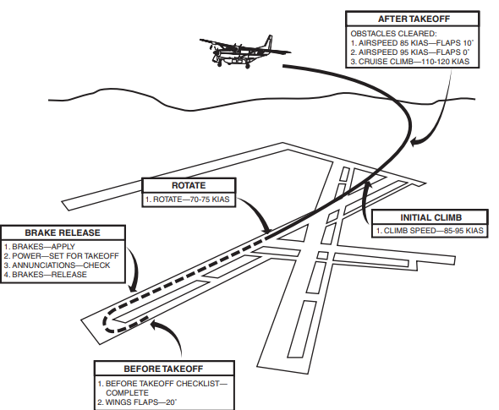

A9.2 Falha no motor imediatamente após a decolagem
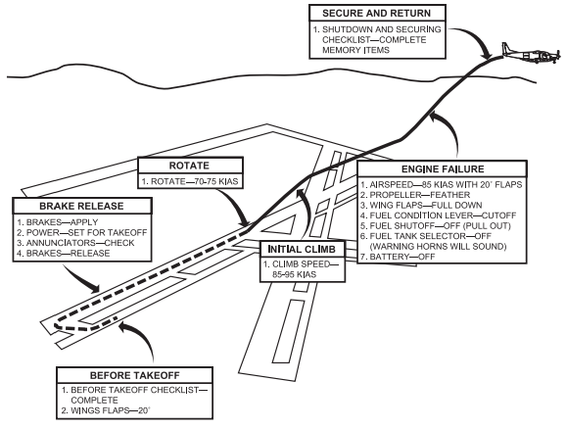
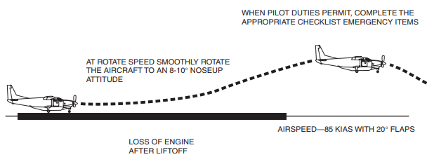

A9.3 Pouso impedido
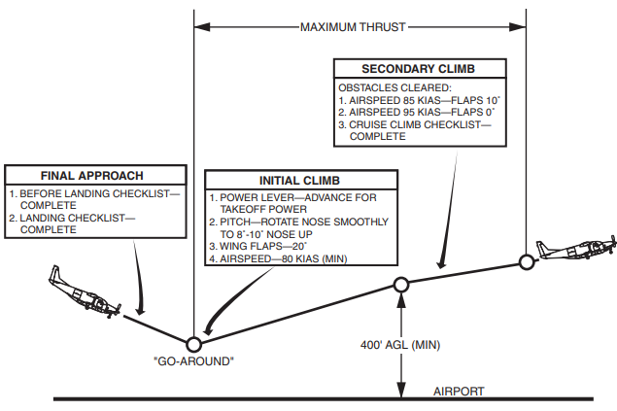

A9.4 Padrão de pouso

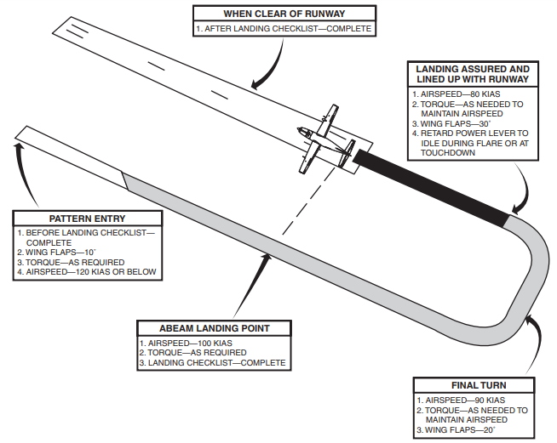

A9.5 Aproximação de Precisão por Instrumentos

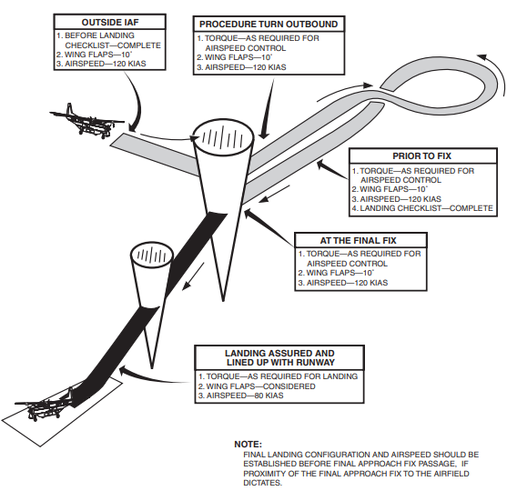

A9.6 Aproximação de Não Precisão por Instrumentos

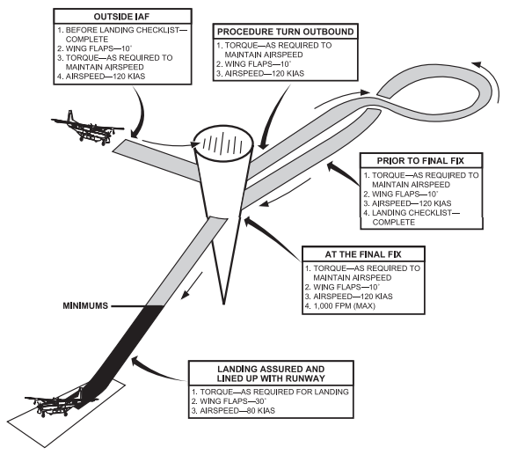

A9.7 Procedimentos para descida de emergência

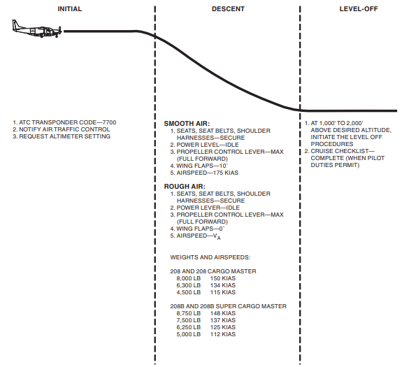

A9.8 Aproximação de Estol - Configuração Limpa

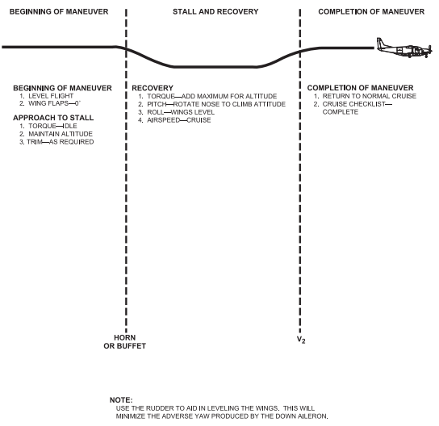

A9.9 Aproximação de Estol - Configuração de Pouso

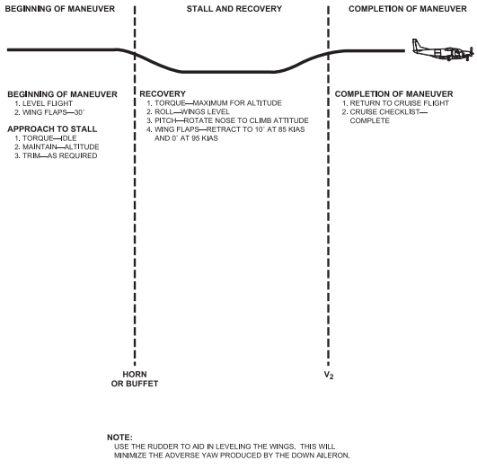

A9.10 Aproximação de Estol - Configuração de Decolagem

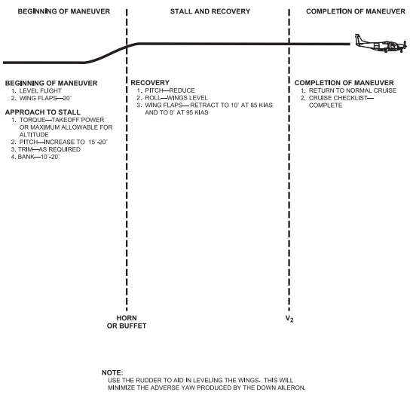

A9.11 Curvas Acentuadas

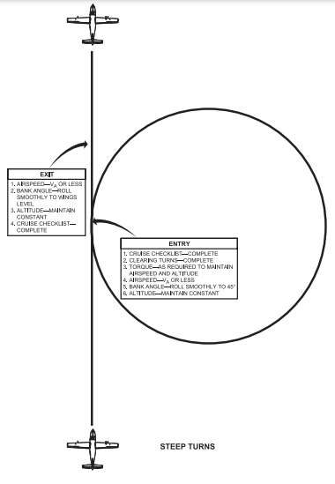

(Página Intencionalmente Deixada em Branco)

